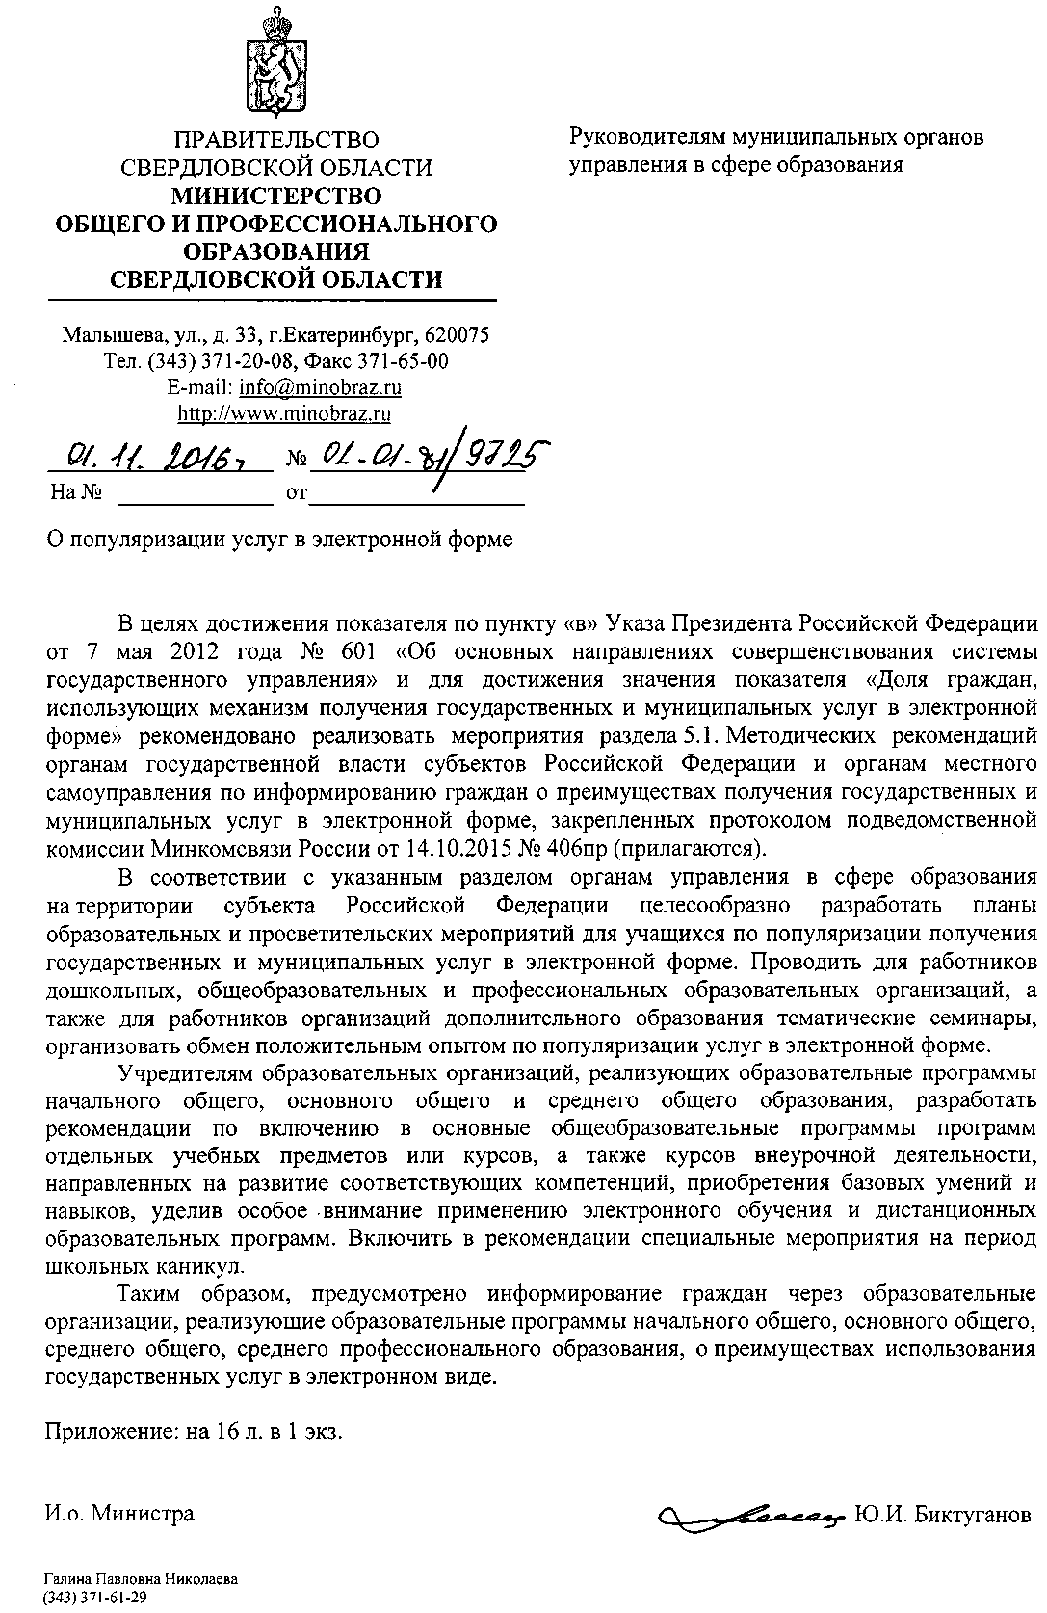
ПРИЛОЖЕНИЕ 16
к протоколу заседания подкомиссии по использованию информационных технологий при предоставлении государственных и муниципальных услуг Правительственной комиссии по использованию информационных технологий для улучшения качества жизни и условий ведения предпринимательской деятельности от 14 октября 2015 г. № 9725

Методические рекомендации органам государственной власти субъектов
Российской Федерации и органам местного самоуправления
по информированию граждан о преимуществах получения государственных и
муниципальных услуг в электронной форме (выдержки)

- Общие положения
  - Методические рекомендации по информированию граждан о преимуществах получения государственных и муниципальных услуг в электронной форме (далее - Методические рекомендации) разработаны в целях достижения целевого показателя установленного Указом Президента Российской Федерации от 7 мая 2012 г. № 601 «Об основных направлениях совершенствования системы государственного управления» - повышение к 2018 г. до 70 процентов доли граждан, использующих механизм получения услуг в электронном виде, во исполнение Концепции развития механизмов предоставления государственных и муниципальных услуг в электронном виде, утвержденной распоряжением Правительства Российской Федерации от 25 декабря 2013 г. № 2516-р, а также для формирования единого подхода к повышению уровня информированности граждан о мерах, направленных на переход к предоставлению государственных и муниципальных услуг в электронной форме.
Методические рекомендации предназначены для использования органами государственной власти субъектов Российской Федерации и органами местного самоуправления в пределах полномочий, определенных федеральным законодательством.
  - Настоящие Методические рекомендации разработаны в соответствии со следующими нормативными правовыми актами:
Федеральный закон от 2 мая 2006 г. № 59-ФЗ «О порядке рассмотрения обращений граждан Российской Федерации»;
Федеральный закон от 9 февраля 2009 г. № 8-ФЗ «Об обеспечении доступа к информации о деятельности государственных органов и органов местного самоуправления» (далее - Федеральный закон № 8-ФЗ);
Федеральный закон от 27 июля 2010 г. № 210-ФЗ «Об организации предоставления государственных и муниципальных услуг в Российской Федерации» (далее - Федеральный закон № 210-ФЗ);
Указ Президента Российской Федерации от 7 мая 2012 г. № 601 «Об основных направлениях совершенствования системы государственного управления»;
Стратегия развития информационного общества в Российской Федерации, утвержденная Президентом Российской Федерации 7 февраля 2008 г. № Пр-212;
постановление Правительства Российской Федерации 8 июня 2011 г. № 451 «Об инфраструктуре, обеспечивающей информационно-технологическое взаимодействие информационных систем, используемых для предоставления государственных и муниципальных услуг и исполнения государственных и муниципальных функций в электронной форме»;
постановление Правительства Российской Федерации от 24 октября 2011 г. № 861 «О федеральных государственных информационных системах, обеспечивающих предоставление в электронной форме государственных и муниципальных услуг (осуществление функций)»;
постановление Правительства Российской Федерации от 20 ноября 2012 г. № 1198 «О федеральной государственной информационной системе, обеспечивающей процесс досудебного (внесудебного) обжалования решений и действий (бездействия), совершенных при предоставлении государственных и муниципальных услуг»;
постановление Правительства Российской Федерации от 15 апреля 2014 г. № 313 «Об утверждении государственной программы Российской Федерации "Информационное общество (2011 - 2020 годы)";
распоряжение Правительства Российской Федерации от 25 декабря 2013 г. №2516-р «Об утверждении концепции развития механизмов предоставления государственных и муниципальных услуг в электронном виде»;
распоряжение Правительства Российской Федерации № 991-р от 9 июня 2014 г. «Об утверждении плана мероприятий («дорожной карты») по реализации Концепции развития механизмов предоставления государственных и муниципальных услуг в электронном виде, утвержденной распоряжением Правительства Российской Федерации от 25 декабря 2013 г. № 2516-р»;
распоряжение Правительства Российской Федерации от 29 декабря 2014 г. № 2769-р «Об утверждении Концепции региональной информатизации»;
приказ Минобрнауки России от 30 августа 2013 г. № 1015 «Об утверждении Порядка организации и осуществления образовательной деятельности по основным общеобразовательным программам - образовательным программам начального общего, основного общего и среднего общего образования»;
а также в соответствии с Методическими рекомендациями по использованию Единой системы идентификации и аутентификации, утвержденные протоколом заседания Подкомиссии по использованию информационных технологий при предоставлении государственных и муниципальных услуг Правительственной комиссии по использованию информационных технологий для улучшения качества жизни и условий ведения предпринимательской деятельности от 21 апреля 2014 г.

- Рекомендации по информированию граждан о преимуществах получения государственных и муниципальных услуг в электронной форме на официальных сайтах в сети Интернет
  - На региональные органы исполнительной власти и органы местного самоуправления, предоставляющие государственные и муниципальные услуги (далее также - ведомства), законодательно возложена обязанность обеспечивать доступ заявителей к полной, актуальной и достоверной информации о предоставлении государственных и муниципальных услуг, в том числе в электронной форме.
Федеральным законом № 8-ФЗ административные регламенты и стандарты государственных и муниципальных услуг включены в перечень обязательный информации о деятельности государственных органов и органов местного самоуправления, размещаемой в сети Интернет.
Обеспечение доступа заявителей к сведениям о государственных и муниципальных услугах в Федеральном законе № 210-ФЗ определено в качестве одного из основных требований к организации предоставления государственных и муниципальных услуг в электронной форме.
На этом основании целесообразно на официальных сайтах региональных органов исполнительной власти и органов местного самоуправления, предоставляющих государственные или муниципальные услуги, создавать специальный тематический раздел о предоставлении государственных или муниципальных услуг.
…
- Рекомендации по информированию граждан в помещениях государственных органов Российской Федерации и органов местного самоуправления о преимуществах получения государственных и муниципальных услуг в электронной форме
…
- Рекомендации по популяризации среди граждан механизма получения государственных и муниципальных услуг в электронной форме должностными лицами органов государственной власти и органов местного самоуправления, а также подведомственных организаций, оказывающих гражданам государственные и муниципальные услуги в электронном виде, при личном приеме или ином взаимодействии
  - Компетенции государственных и муниципальных служащих, уполномоченных для работы с гражданами и организациями
    - Государственные гражданские и муниципальные служащие, на которых возложены полномочия по обеспечению деятельности общественной приемной и (или) полномочия по личному приему граждан, должны обладать следующими компетенциями в сфере предоставления государственных и муниципальных услуг в электронной форме:
знать нормативные правовые акты, перечисленные в п. 1.2 настоящих Методических рекомендаций, а также иные нормативно-методические материалы по вопросам предоставления государственных и муниципальных услуг в электронной форме;
обладать навыками работы на ЕПГУ и РПГУ;
давать консультации о возможностях и преимуществах получения государственных и муниципальных услуг в электронной форме и отличии от их получения в традиционном виде;
давать консультации об этапах, каналах и видах государственных и муниципальных услуг, доступных на текущий момент для получения в электронной форме.
    - Государственные гражданские и муниципальные служащие, которые уполномочены осуществлять прием и выдачу документов заявителей на предоставление государственных и муниципальных услуг, помимо компетенций, перечисленных в п. 4.1.1. настоящих Методических рекомендаций, должны обладать дополнительными компетенциями в сфере предоставления государственных и муниципальных услуг в электронной форме:
давать консультации о регистрации и повышении уровня учётной записи на ЕПГУ, о подтверждении личности при регистрации на ЕПГУ;
давать консультации о получении государственных и муниципальных услуг в электронной форме;
в установленных случаях осуществлять регистрацию пользователей на РПГУ.
    - Рекомендуется компетенции, указанные в пунктах 4.1.1 и 4.1.2 настоящих Методических рекомендаций включить в квалификационные требования к профессиональным знаниям и навыкам, необходимым для исполнения должностных обязанностей по соответствующей должности государственной или муниципальной службы, а также в должностные регламенты государственных гражданских служащих или должностные инструкции муниципальных служащих, замещающих указанные должности.
    - Целесообразно оценку уровня знаний, умений и навыков, указанных в пунктах 4.1.1 и 4.1.2 настоящих Методических рекомендаций, осуществлять при проведении квалификационных экзаменов государственных гражданских служащих и аттестации муниципальных служащих.
    - Сотрудникам организаций здравоохранения, образования, культуры, занятости населения, социального обслуживания населения, физической культуры и спорта, предоставляющих государственные и муниципальные услуги, рекомендуется обладать компетенциями, перечисленными в п. 4.1.1 настоящих Методических рекомендаций.
    - Государственным и муниципальным служащим, на которых возложены полномочия по обеспечению деятельности общественной приемной, по личному приему граждан, приему и выдаче документов заявителей на предоставление государственных и муниципальных услуг, а также сотрудникам организаций, указанных в п. 4.1.5 настоящих Методических рекомендаций, рекомендуется периодически знакомиться с информационными материалами, размещенными на ЕПГУ, а также в разделе 3 Репозитария Минкомсвязи России.
Целесообразно рекомендовать указанным в настоящем пункте категориям сотрудников в целях повышения своей компетентности в вопросах информационной грамотности зарегистрироваться на ЕПГУ.
    - Для повышения эффективности коммуникационных взаимодействий сотрудников государственных органов и органов местного самоуправления с гражданами рекомендуется использовать упрощенные наименования для информационных систем, используемых для предоставления государственных и муниципальных услуг в электронной форме, в соответствии с Руководством по использованию упрощенных наименований информационных систем Минкомсвязи России из раздела 4 Репозитария Минкомсвязи России.
…
- Рекомендации для популяризации электронного формата получения государственных и муниципальных услуг в рамках просветительских и образовательных программ
  - Образовательные программы для основных общеобразовательных программ
    - Целесообразно органам управления в сфере образования на территории субъекта Российской Федерации на основании настоящих Методических рекомендаций разработать планы (программы) образовательных и просветительских мероприятий для учащихся по популяризации получения государственных и муниципальных услуг в электронной форме.
    - Рекомендуется учредителям образовательных организаций, реализующих образовательные программы начального общего, основного общего и среднего общего образования, разработать рекомендации по включению в основные общеобразовательные программы программ отдельных учебных предметов или курсов при изучении предметной области «Общественные науки» и (или) «Информатика», а также курсов внеурочной деятельности, направленных на развитие следующих компетенций:
знание основных понятий: информационное общество, электронное правительство, цифровое государство, государственные и муниципальные услуги, информационно- коммуникационные технологии и др.;
способность взаимодействовать с компьютером или мобильным устройством для использования возможностей сети Интернет;
способность использовать программные средства для решения несложных задач, связанных с обработкой, хранением и передачей информации в разных форматах;
способность использовать информационные технологии и системы, применяемые для получения государственных и муниципальных услуг в электронной форме.
    - Рекомендации для образовательных программ общеобразовательных организаций составляются в зависимости от уровня общего образования: начальное, основное и среднее.
    - Для учащихся 8-9 классов целесообразно в основную общеобразовательную программу включать образовательные программы отдельных учебных предметов, курсов и курсов внеурочной деятельности, ориентированных на обучение следующим базовым умениям и навыкам:
использование графического интерфейса пользователя для взаимодействия с программными средствами компьютера и (или) мобильного устройства;
понимание способов доступа к сети Интернет;
умение определить наличие подключения к сети Интернет на компьютере или мобильном устройстве;
умение осуществлять навигацию между web-страницами, просмотр веб-страниц с помощью средств браузера;
умение осуществлять поиск необходимой информации по ключевым словам и другим критериям в сети Интернет;
умение заполнять электронные формы с учетом визуальных подсказок и ограничений на форматы ввода данных в отдельные поля;
умение создать учетную запись, осуществить регистрационные действия в информационных системах, включая ЕПГУ и РПГУ;
умение найти информацию и (или) необходимый электронный сервис предоставления государственной или муниципальной услуги на ЕПГУ и РПГУ, осуществлять платежи через портал государственных и муниципальных услуг и т.д.
    - Рекомендуется особое внимание обратить на составление и реализацию образовательных программ с применением электронного обучения и дистанционных образовательных технологий.
Целесообразно при разработке таких программ использовать материалы обучающего раздела ЕПГУ, а также информационные материалы из разделов 2.2, 2.4, 3.3 и 3.4 Репозитария Минкомсвязи России.
    - Целесообразно также включить в рекомендации образовательным организациям, реализующим образовательные программы начального общего, основного общего и среднего общего образования, перечень специальных мероприятий на период школьных каникул, в том числе:
проведение на базе образовательных организаций, библиотек, центров общественного доступа, многофункциональных центров и т.п. общешкольных и (или) межшкольных мероприятий (конкурсов, викторин, олимпиад, конференций), на которых квалифицированные специалисты из уполномоченных органов власти проводят консультации по вопросам информационной грамотности, в частности, получения государственных и муниципальных услуг в электронной форме;
организация тематических лагерных смен, летних школ, создаваемых на базе организаций, осуществляющих образовательную деятельность, и организаций дополнительного образования, направленных на развитие компетенций по использованию информационных технологий и систем, необходимых для получения государственных и муниципальных услуг в электронной форме.
    - Для повышения уровня информированности населения о возможностях получения государственных и муниципальных услуг в электронной форме рекомендуется в образовательных организациях размещать на информационных стендах материалы в соответствии с п. 3.1.3. настоящих Методических рекомендаций.
    - Рекомендуется органам управления в сфере образования на территории субъекта Российской Федерации проводить для работников дошкольных, общеобразовательных и профессиональных образовательных организаций, а также для работников организаций дополнительного образования тематические семинары с приглашением квалифицированных специалистов из уполномоченных органов власти по вопросам предоставления государственных и муниципальных услуг в электронной форме.
Целесообразно рекомендовать работникам образовательных организаций в целях повышения своей компетентности в вопросах информационной грамотности зарегистрироваться на ЕПГУ.
    - Органам управления в сфере образования на территории субъекта Российской Федерации рекомендуется организовывать обмен положительным опытом по популяризации государственных и муниципальных услуг в электронной форме, в том числе размещать актуальную и интересную информацию о реализуемых проектах на официальных сайтах.

